Hoạt động của con người đang "bơm" sức mạnh cho những cơn bão

(Dân trí) - Cơn bão Yagi đổ bộ vào Việt Nam đã gây thiệt hại về người và tài sản, đặc biệt là địa phận tỉnh Quảng Ninh, Hải Phòng. Sức mạnh của nó một phần do biến đổi khí hậu gây ra.

"Hoang tàn, đổ nát, biến dạng, cây đổ la liệt..." là những cụm từ được nhắc đi nhắc lại trên các phương tiện truyền thông, khi nói tới sự tàn phá của cơn bão Yagi đổ bộ vào khu vực miền Bắc nước ta.

Trên các trang mạng xã hội tràn ngập hình ảnh, video mô tả sức mạnh đáng sợ của Yagi.

"Tôi đã đi đưa tin về nhiều cơn bão, nhưng chưa bao giờ tôi chứng kiến, trải qua cơn bão nào mạnh và có sức tàn phá như Yagi, thực sự rất kinh hoàng", một phóng viên tác nghiệp tại khu vực tâm bão đổ bộ vào tỉnh Quảng Ninh chia sẻ.

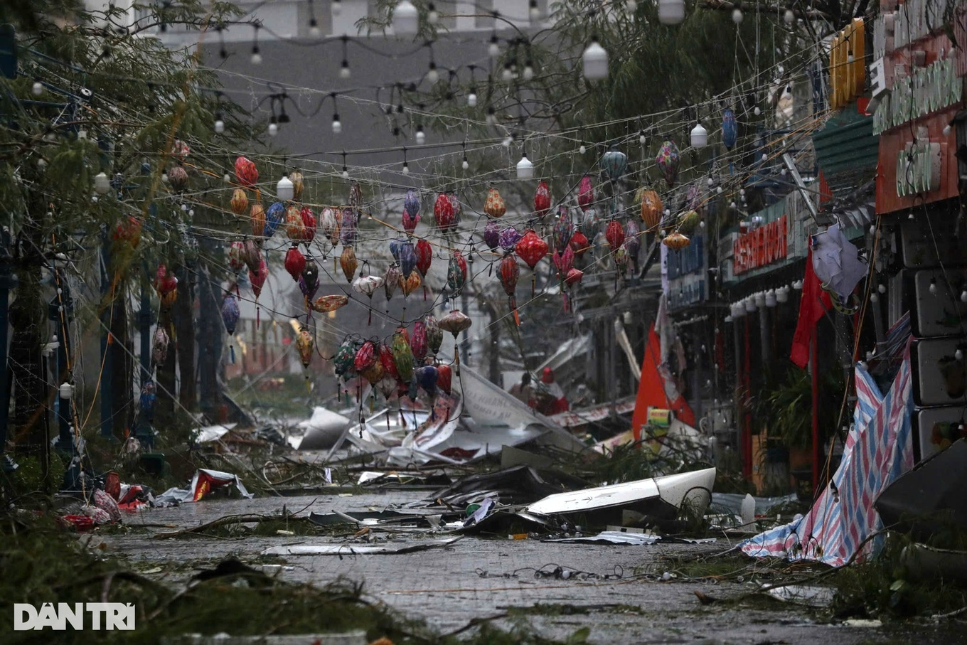

Đường phố ở Quảng Ninh xác xơ, hoang tàn sau khi bão số 3 quét qua (Ảnh: Nam Anh).

Rõ ràng, những cơn bão đang mạnh hơn. Một nghiên cứu từ các nhà khoa học đến từ Singapore và Mỹ đã chỉ rõ khu vực Hải Phòng nước ta sẽ phải đối mặt với những cơn bão mạnh hơn, hình thành gần bờ biển hơn và ở lại trong đất liền lâu hơn.

Biến đổi khí hậu

 Thế giới đang phải sống trong một hành tinh đang nóng lên không ngừng, nguyên nhân do biến đổi khí hậu xuất phát từ các hoạt động của con người khai thác và sử dụng quá mức nhiên liệu hóa thạch (than đá, dầu mỏ…).

Điều này đã dẫn đến việc chúng ta thải lượng lớn khí nhà kính (carbon dioxide - CO2) vào bầu khí quyển - kéo theo nhiệt độ toàn cầu tăng lên.

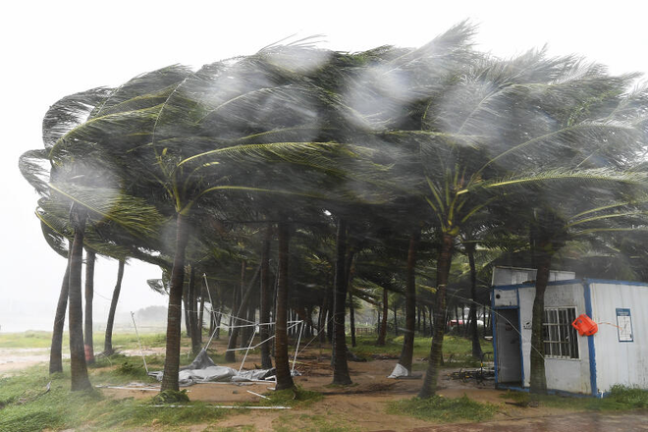

Bão Yagi càn quét khu vực đảo Hải Nam (Trung Quốc) ngày 6/9 (Ảnh: Xinhua).

Rõ ràng khi nhiệt độ Trái Đất tăng sẽ khiến nước trong đại dương ấm hơn và đây chính là một phần nguyên nhân khiến các cơn bão mạnh hơn.

Các nhà khoa học không thể dự đoán hình thành các cơn bão nhiệt đới, nhưng họ có cách để biết những điều kiện mà nó hình thành, chúng được sinh ra trên các đại dương trong vùng hội tụ liên nhiệt đới.

Đây là khu vực nơi gió mậu dịch từ 2 bán cầu gặp nhau, tạo thành đám mây trắng - nơi có những cơn mưa giông hình thành. Song chúng phải có những điều kiện thuận lợi để một cơn bão được sinh ra.

Đầu tiên và quan trọng nhất là nước trong đại dương ấm áp - nó phải có nhiệt độ 26 độ C ở độ sâu ít nhất 50 mét - tạo ra sự bốc hơi mạnh mẽ.

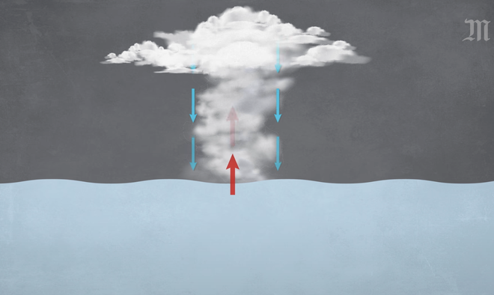

Đại dương ấm lên sẽ khiến nước bốc hơi nhanh hơn góp phần bồi tụ sức mạnh cho những cơn bão , mũi tên màu đỏ biểu thị không khí nóng bốc lên và màu xanh biểu tượng không khí lạnh ập xuống (Ảnh cắt từ video).

Điều kiện thứ hai phụ thuộc vào gió, chúng phải thổi theo cùng một hướng trên toàn bộ chiều cao của tầng đối lưu - tức là 15km đầu tiên của bầu khí quyển. Nếu không, những cơn gió ngược sẽ có xu hướng phá hủy xoáy thuận nhiệt đới đang nổi lên và ngăn không cho nó lấy sức mạnh hình thành cơn bão.

Điểm cuối cùng chính là cụm mây đó phải xoắn tròn - điều này có thể thực hiện được là nhờ lực Coriolis, nếu lực này nhỏ, nó sẽ góp phần hình thành lốc xoáy.

Trong cơn bão Yagi đổ bộ vào Việt Nam, thời điểm nó hình thành tại vùng biển cách Quốc đảo Palau 500km về phía tây bắc, dọc đường đi của nó đã di chuyển qua đại dương ấm áp có nhiệt độ nước biển lên đến 30 độ C, khiến cho nước bốc hơi nhanh hơn bồi tụ sức mạnh cho cơn bão này.

Theo nghiên cứu "Changes to tropical cyclone trajectories in Southeast Asia under a warming climate" (tạm dịch: Những thay đổi về quỹ đạo của xoáy thuận nhiệt đới ở Đông Nam Á trong điều kiện khí hậu ấm lên) đăng tải trên tạp chí nghiên cứu Climate and Atmospheric Science vào tháng 7, các nhà khoa học đã chỉ rõ biến đổi khí hậu gây ra mối đe dọa hiện hữu đối với các quốc gia Đông Nam Á.

Đáng chú ý là các mối nguy hiểm ven biển, trong điều kiện khí hậu ấm lên đặc biệt đáng lo ngại ở khu vực này.

Cụ thể, khí hậu ấm lên sẽ giúp các xoáy thuận nhiệt đới (tiền thân của một cơn bão) sẽ mạnh hơn.

Nghiên cứu nhấn mạnh những cơn bão trong tương lai sẽ có nhiều thay đổi như việc chúng hình thành gần bờ biển hơn, mạnh hơn và di chuyển chậm hơn khi đổ bộ vào đất liền.

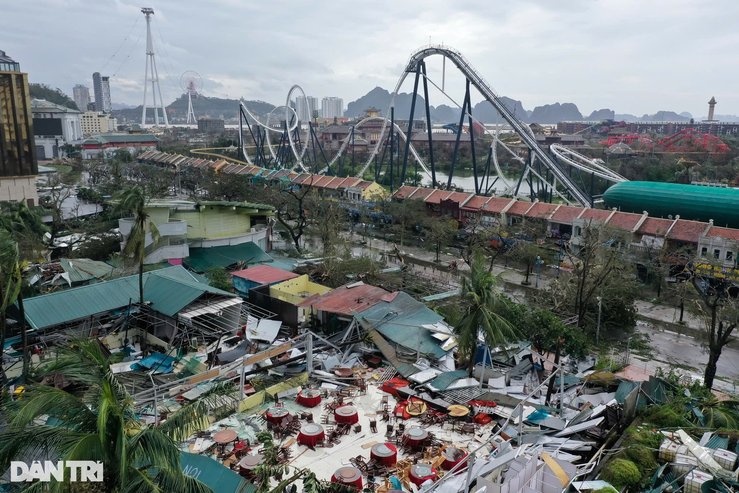

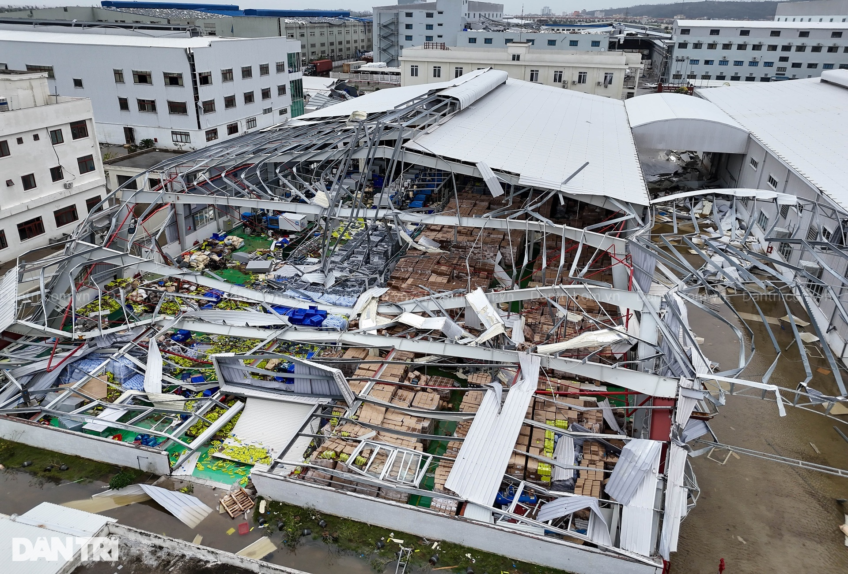

Nhóm nhà khoa học chỉ rõ, cộng đồng dân cư và thành phố ven biển như Hải Phòng (Việt Nam) hay thủ đô Bangkok (Thái Lan) sẽ đối mặt với những mối đe dọa chưa từng có từ những cơn bão.

Xem thêm:  Đông Nam Á sẽ đối mặt với những cơn bão kéo dài và dữ dội hơn

Nhà khoa học, Giám đốc Đài quan sát Trái Đất, Đại học Công nghệ Nanyang Benjamin Horton giải thích: "Nghiên cứu cho thấy khi các xoáy thuận nhiệt đới đi qua các đại dương (vốn đang trở nên ấm hơn do biến đổi khí hậu) sẽ khiến chúng hấp thụ nhiều hơi nước và nhiệt hơn. Điều này có nghĩa là khi hình thành bão, gió sẽ mạnh và mưa lớn hơn, gây lũ lụt nghiêm trọng khi bão đổ bộ".

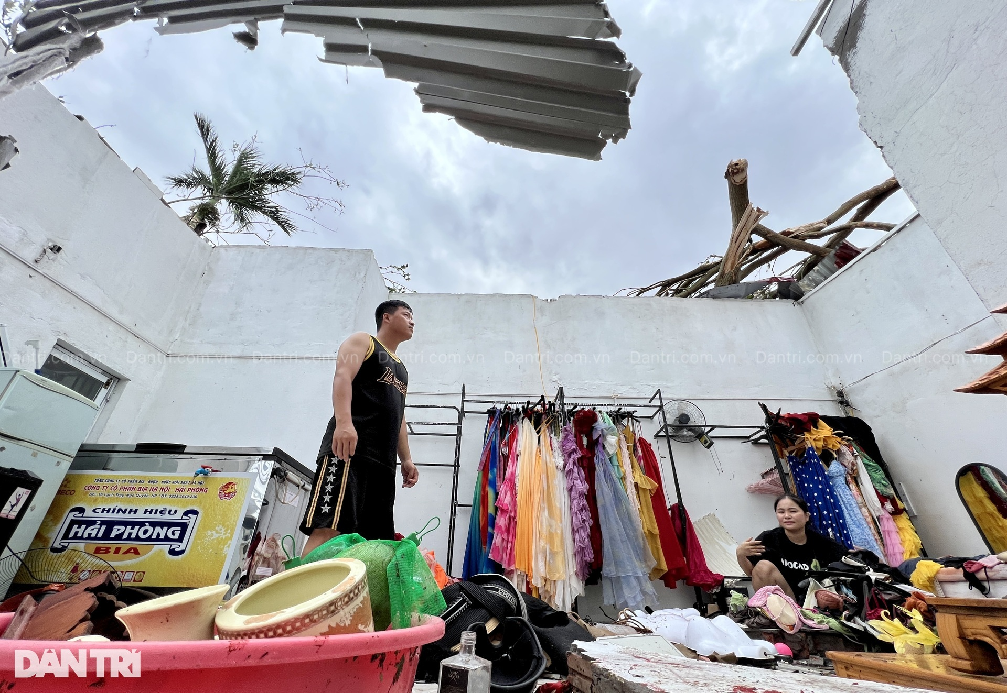

Một cửa hàng quần áo tại Hải Phòng bị tốc mái khi cơn bão Yagi đổ bộ (Ảnh: Hải Nam).

Khi cơn bão Yagi đổ bộ vào đất liền miền Bắc Việt Nam, sau gần 3 giờ nó vẫn giữ cường độ, gió giật mạnh và phạm vi ảnh hưởng rộng ra.

Lý giải điều này, ông Mai Văn Khiêm, Giám đốc Trung tâm Dự báo Khí tượng Thủy văn Quốc gia nhận định: "Hoàn lưu bão số 3 tương đối rộng và có tính chất tiếp cận đối xứng. Bên cạnh đó, trước khi bão Yagi vào đất liền khu vực Bắc Bộ xuất hiện nắng nóng và nhiều hơi ẩm là những điều kiện thuận lợi để bão liên tục có gió giật mạnh".

"Trong bối cảnh nóng ẩm, dòng gió hoàn lưu xoáy của bão Yagi gặp vật cản đã tạo ra dòng gió thứ cấp hút gió và tạo ra hiện tượng gió giật rất mạnh", ông Khiêm lý giải và nêu trong thực tế, tại trạm quan trắc ở Hà Đông (Hà Nội) có gió mạnh cấp 4-5 nhưng gió giật lên đến cấp 8-9".

Theo vị chuyên gia, gió giật chính là yếu tố gây ra rất nhiều thiệt hại về người và tài sản. Trong các cơn bão áp thấp nhiệt đới đều có hiện tượng gió giật nhưng không nhiều và mạnh như bão Yagi.

Bão gây thiệt hại nặng nề

Cơn bão Yagi hoành hành miền bắc nước ta đã để lại nhiều thiệt hại nặng nề.

Báo cáo trong Hội nghị đánh giá công tác chỉ đạo ứng phó, tình hình thiệt hại và triển khai các biện pháp cấp bách khắc phục hậu quả cơn bão số 3 do Thủ tướng Phạm Minh Chính chủ trì, sáng 8/9 sơ bộ thống kê đã có 5 người chết, 186 người bị thương, 25 tàu bị chìm, hơn 3.279 nhà hư hỏng, 401 cột điện gãy đổ và loạt cây xanh bật gốc…

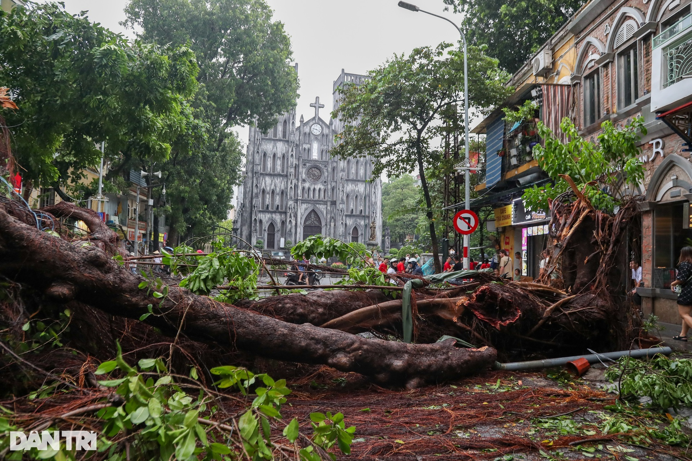

Tại Thủ đô Hà Nội, báo cáo nhanh tối 8/9 tạm thống kê có 4 người tử vong, 17 người bị thương và 24.800 cây đổ do bão Yagi (Ảnh: Sơn Nguyễn).

Thống kê đến tối 8/9 của Cục Quản lý đê điều và Phòng chống thiên tai cũng như một số địa phương cho thấy cơn bão mạnh nhất trong hàng chục năm qua đã làm 24 người chết, chủ yếu do sạt lở đất, cây đổ đè trúng người.

Đây là cơn bão mạnh nhất trên Biển Đông trong vòng 30 năm qua, cũng là cơn bão có cường độ tăng nhanh, duy trì cấp siêu bão trong thời gian dài và khi đổ bộ vào phía đông của đảo Hải Nam (Trung Quốc) vẫn còn giữ nguyên cường độ siêu bão.

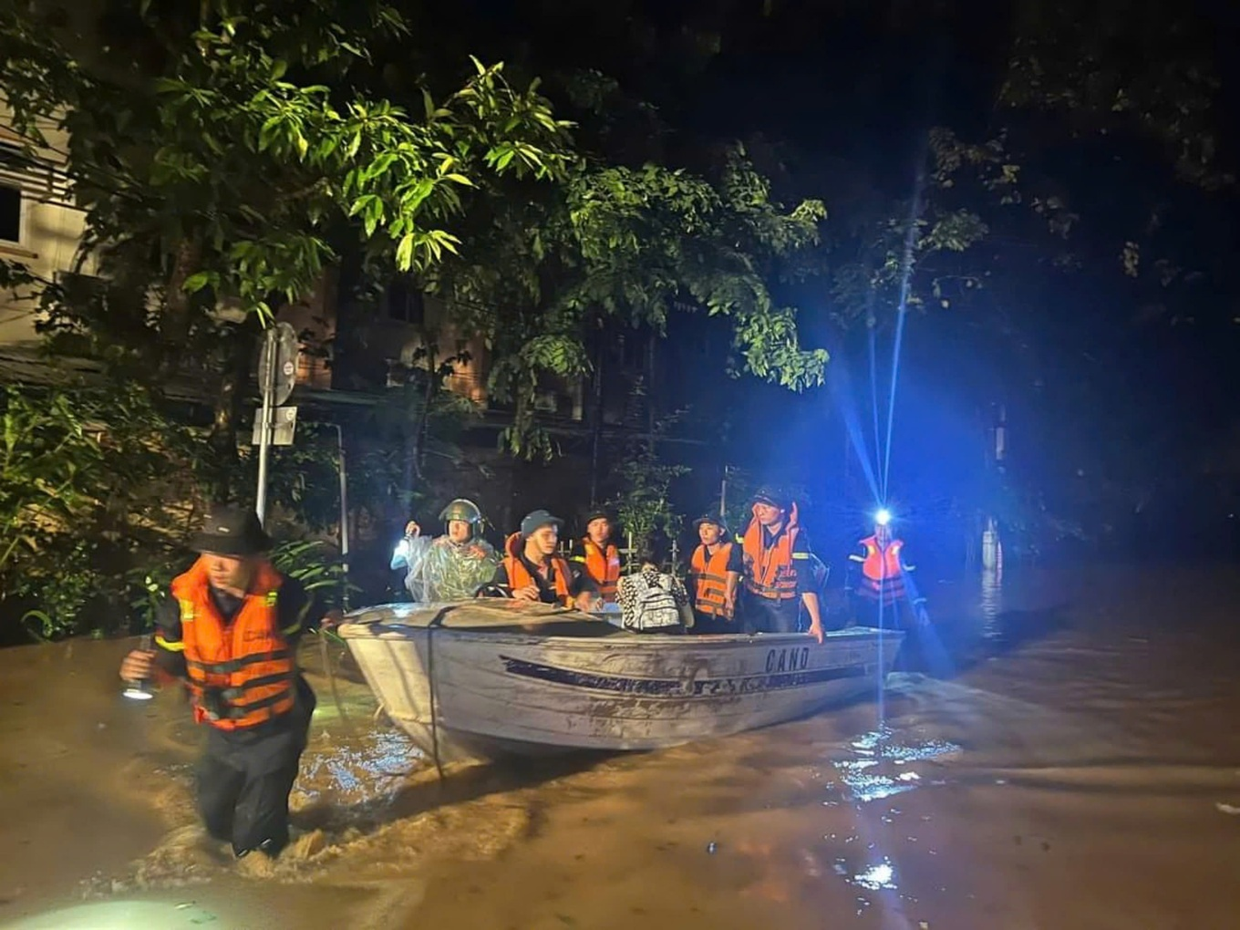

Cảnh sát di tản người dân khỏi vùng bị ngập lụt trong đêm tại thành phố Yên Bái (Ảnh: Hoàng Đức).